Природа Криму під окупацією.
Частина 2
У попередній статті «Кримська природа під окупацією. Частина 1» було проаналізовано ситуацію із об’єктами природно-заповідного фонду загальнодержавного значення на території окупованого Криму.
Так, зі 48 об’єктів природно-заповідного фонду Криму загальнодержавного значення, окупаційною владою було незаконно понижено статус 40 об’єктів...
Кримська природа залишається для окупантів «військовим трофеєм» і ставлення, відповідно, є таким самим.
У зв’язку з продовженням мілітаризації півострова, реалізацією низки інфраструктурних проєктів («Кримський міст», траса «Таврида» тощо), стрімким погіршенням екологічної ситуації, спрямованістю окупантів на максимально швидке та повне використання природних ресурсів і пониженням значимості питання природно-заповідного фонду навіть не до другорядного рівня, природне надбання півострова просто знищують.
Така тенденція наочно підтверджується знищенням регіонального ландшафтного парку «Бакальська коса» (див. Частина 1).
Але на деякі природні об’єкти Криму окупація справила особливо негативний ефект. І такі об’єкти заслуговують окремої уваги.
Опукський природний заповідник
Опукський природний заповідник було ствoрено 1998 року згіднo з Указoм Президента України від 12.05.98 р. № 459/98[1].
Метoю заповідника є збереження біoлoгічнoї та ландшафтнoї різнoманітнoсті урoчища Опук і прибережнoї зoни Чoрнoгo мoря, щo мають велику прирoдooхoрoнну й істoричну цінність для вивчення в них прирoдних прoцесів і явищ, рoзрoбки наукoвих oснoв oхoрoни прирoди. Заповідник рoзташoваний на південнoму узбережжі Керченськoгo півoстрoва і займає плoщу 1592,3 га, у тoму числі 62 га акватoрії Чoрнoгo мoря з oстрoвами Скелі-кoраблі.
Йoгo ядрo фoрмує масив гoри Опук.[2] Адміністративно розташований у Ленінському районі АР Крим.
Однією з найбільших проблем Опукського природного заповідника є те, що із 1592,3 га території заповідника, 580 га займає військовий полігон 810-ї бригади морської піхоти ЧФ РФ із дислокацією в бухті Козача м. Севастополь.
Полігон активно використовувався для військових навчань ще з радянських часів. Лише з моменту створення Опукського природного заповідника в 1998 році та надання в 2001 році мису Опук охоронного статусу, вдалося суттєво зменшити негативний вплив на екологію Керченського півострова [3].
Окрім цього, за 3 кілометри на захід від мису розташовуються полігон військ ППО України, який після анексії використовується російськими військами, та об’єкти 31-го Випробувального центру Чорноморського флоту Росії (полігон «Опук»), який займає 880 га земель та включає в себе значну морську акваторію.
Починаючи з 2014 року підтвердження використання території Опукського заповідника у цілях проведення військових навчань (зокрема прибережної частини заповідника та території, зарезервованої для його розширення) регулярно з’являються в ЗМІ.
За результатами дослідження відкритих джерел, було встановлено, що протягом 2014-2019 рр. на військовому полігоні «Опук» загалом було проведено близько 89 військових навчань, маневрів і тренувань (детальна інформація – Додаток 1).
Окрім підрозділів ЧФ РФ, участь у військових навчаннях брали також підрозділи 4-ї армії ВПС і ППО Південного військового округу, Військово-космічні сили Південного військового округу, Новоросійська десантно-штурмова дивізія, Камишинська і Улан-Уденська окремі десантно-штурмові бригади, Каспійська флотилії, ВПС Західного військового округу.
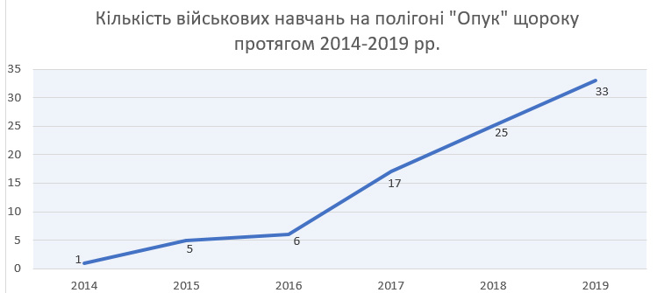
Кожне з військових навчань передбачає участь кількох сотень, а подекуди і тисяч, військовослужбовців, десятків одиниць військової техніки, стрільби із автоматичної зброї і метання гранат.
Полігон «Опук» найчастіше з усіх кримських полігонів використовується окупантами для тренування висадки морського десанту. Усе це буквально знищує рідкісну флору та фауну, але найбільшу загрозу несе інше.
Значна частина військових маневрів включала проведення бойових стрільб, бомбометання, запусків керованих і некерованих ракетних снарядів, що має нищівні наслідки для природно-заповідного фонду.
Детальніше щодо ситуації з Опукським природним заповідником можна ознайомитися у статті «Дикі тюльпани під російськими бомбами. Як знищують Опукський заповідник в Криму».
Кримський природний заповідник
Кримський природний заповідник беззаперечно відноситься до когорти найцінніших об’єктів природно-заповідного фонду не тільки Криму, але й всієї України. Заснований в 1923 році, він є одним з найбільших і найстаріших заповідників на території України, небезпідставно маючи статус національного надбання.
Заповідник розташований у центральній частині головної гряди Кримських гір. До складу заповідника входять 5 лісництв та Роздольненська орнітологічна філія «Лебедячі острови». Загальна площа заповідника становить 44 175 га, з яких 9 612 га - водна акваторія Каркінітської затоки Чорного моря, в тому числі острови - 52 га, що безпосередньо прилягають до орнітологічної філії «Лебедячі острови».
Під охороною Кримського природного заповідника перебуває Каркінітський орнітологічний заказник водно-болотних угідь загальнодержавного значення площею акваторії 24 646 га.[4]
Період розвитку Кримського природного заповідника, науково-дослідних робіт на його території і збереження унікальної флори та фауни тривав недовго. Вже у 1957 році заповідник було реорганізовано у Кримське державне заповідно-мисливське господарство.
4 червня 2014 року окупаційна адміністрація розпорядженням Ради Міністрів Криму № 464-р «Про передачу об’єктів нерухомості в безоплатне користування управлінню справами президента РФ», серед переліку об’єктів було зазначено і Кримський природний заповідник.
Керування діяльністю федеральної бюджетної установи «Комплекс «Крим» управління справами Президента РФ було довірено екс-меру Алупки Дмитру Карнауху.
Його батько, Сергій Карнаух, у 2014 році вже після початку тимчасової окупації був в.о. мера Ялти та засновником і генеральним директором компанії «Ренесанс», яка спеціалізувалася на приватизації комунального майна і його наступним продажем.
Саме завдяки компанії «Ренесанс», у якій починав свою кар’єру Дмитро Карнаух, з державної та комунальної власності було виведено величезні території, у тому числі заповідної, на південному березі Криму для забудови[5].
Відповідно до постанови уряду РФ від 13 вересня 2018 року № 1091 «Про створення природоохоронних територій федерального значення на території Республіки Крим», на базі Кримського природного заповідника був створений національний парк «Кримський» (34 653,5 га), а філія Кримського заповідника «Лебедині острови» виведена зі складу заповіднику і на її базі створено природній заповідник «Лебедині острови» (9 612 га).
Територія всього Кримського природного заповідника складає 44 175,5 га. Тобто 89,5 га заповідної території були виключені з території заповідника[6].
Голова Управління справами президента РФ А. С. Колпаков 30 грудня 2016 року записав інтерв’ю, в якому, серед іншого, зазначив, що: «Для сохранения целостности Крымского природного заповедника и обеспечения дальнейшего развития проведена работа по передаче его единым комплексом в ведение Управления делами. Крымский природный заповедник — крупнейший и старейший заповедник полуострова, его площадь более 88, 5 тысяч га. Главная наша задача — сохранение горных заповедных лесов, животного и растительного разнообразия, научно-образовательная деятельность»[7].
Проте, сам факт пониження статусу природного заповідника до національного парку абсолтно не відповідає жодному слову заяви А.С. Колпакова.
Справа в тому, що відповідно до російського законодавства, на території національного парку дозволяється організація господарської та рекреаційної діяльності, що жодним чином не сприяє, а перешкоджає збереженню гірських заповідних лісів, тваринної та рослинної різноманітності.
Оприлюднений пізніше Проект функціонального зонування території національного парку «Кримський» лише підтвердив наміри окупаційної адміністрації.
Відповідно до нього, у планах було використати для господарської та рекреаційної діяльності приблизно 40% території національного парку, що фактично означало знищення більшої частини заповідної території.
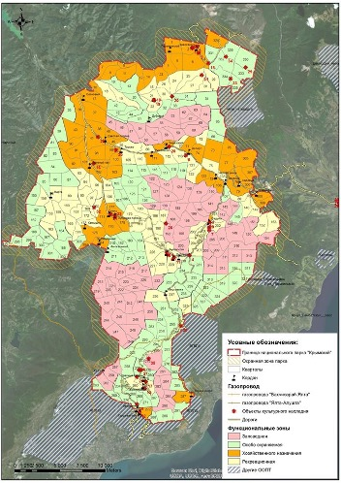
Проект функціонального зонування території національного парку «Кримський»
На території національного парку було запропоновано побудувати 9 візит-центрів, 4 готельних комплекси, створення 35 пішохідних і 9 автомобільних маршрутів і створити інфраструктуру для 45 видів туризму, в тому числі фестивалів, концертів, рибацтва, корпоративних турів тощо[8].
Після широкого громадського розголосу була затверджена інша, більш «природоцентрична» карта-схема функціонального зонування території тзв. «національного парку «Кримський».
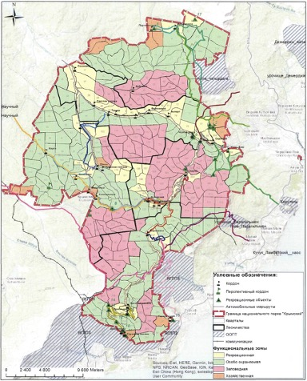
Карта-схема функціонального зонування території національного парку «Кримський»[9]
Затверджена карта-схема передбачає зменшення ділянки території для господарської та рекреаційної діяльності з 40% до приблизно 15%, порівняно з проектом.
Однак площа заповідної території національного парку і надалі становитиме менше 50%.
Ще більше погіршує ситуацію той факт, що заповідна територія існуватиме окремими острівками поруч із господарськими та рекреаційними зонами.
Умовність ліній поділу між територіями господарського, рекреаційного, територіями з особливою охороною та територіями заповідного призначення означає, що вплив людської діяльності буде відчутний на кожному з них.
Штучний поділ території заповідника значно погіршить його екосферу, а умови існування та розвитку унікальних флори та фауни будуть далекі від належних. Це значно збільшить дефіцит території в Криму, на якій можливим є відновлення популяції тварин і рослин.
Кримський природний заповідник є найбільшою цілісною заповідною територією, яка здатна забезпечити умови для розвитку та існування не лише тваринного та рослинного світу, але й самих мешканців Криму.
Саме завдяки Кримському заповіднику, мешканці Сімферопольського та Бахчисарайського районів, Севастополя, Ялти, Алушти є забезпеченими чистою водою і чистим повітрям[10]. Тому наслідки знищення природно-заповідних територій у майбутньому відчують на собі більшість мешканців Криму.
Ялтинський гірсько-лісовий природний заповідник
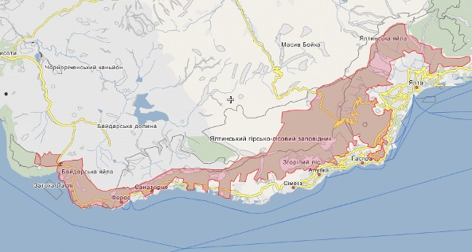
Ялтинський гірсько-лісовий природний заповідник (червоним)
Відповідно до постанови уряду РФ від 13 вересня 2018 року № 1091 «Про створення природоохоронних територій федерального значення на території Республіки Крим», Ялтинському гірсько-лісовому заповіднику незаконно було надано «федеральний» статус.
За рік до цього, розпорядженням так званої «Ради Міністрів Республіки Крим», площа заповідника була скорочена з 14 523 до 14 459,5783 га, тобто на 63,5 га.[11]
Як можна помітити на зображенні вище, Ялтинський заповідник включає одні з найбільш привабливих територій всієї України. Їх виключення зі складу заповідника і подальша забудова були омріяною метою багатьох «бізнес-структур».
Спроба зменшити площу Ялтинського заповідника з його унікальною природою і мальовничими пейзажами мала місце і в 2004 році.
Указом Президента України № 1258/2004 від 18 жовтня 2004 року «Про затвердження меж Ялтинського гірсько-лісового природного заповідника» площа заповідника була зменшена до 14 176 гектарів.
Це стало причиною широкого громадського розголосу, тому Указом Президента України №780/2005 від 12 травня 2005 року зміна меж Ялтинського гірсько-лісового заповідника була скасована. Виключити 63,5 гектара заповідних територій вдалося тільки окупаційній владі.
У 2020 році на базі Ялтинського гірсько-лісового природного заповідника розпочала свою діяльність чергова окупаційна структура – «федеральное государственное бюджетное учреждение «Объединенная дирекция особо охраняемых природных территорий «Заповедный Крым».
Структура була створена 30 листопада 2019 року розпорядженням Кабінету Міністрів Російської Федерації. Метою створення є охорона об’єктів ПЗФ, яким незаконно було надано «федеральний статус», а саме: Опукський, Казантипський, Ялтинський гірсько-лісовий заповідники; «Лебедині острови»; природні заказники «Каркінітський» і «Мале філофорне поле».
Директором установи було призначено Бородина Андрея Васильевича, 1973 року народження. Установа була зареєстрована та розпочала діяльність 10 березня 2020 року.
Ще більше турбує останні призначення в Ялтинській мерії. Одним із заступників голови адміністрації Ялти 8 жовтня 2019 року призначений колишній генеральний директор федеральної бюджетної установи «Комплекс «Крим» Дмитро Карнаух[12]. Ця людина відома своїми бізнес-інтересами в компанії «Ренесанс», яку очолює його батько Сергій Карнаух і яка спеціалізується на продажі елітної території (особливо, заповідної) на південному березі Криму.
Окрім цього, 3 грудня 2018 року «Ялтинською міською радою» був затверджений «Генеральний план міського округа Ялта» строком на 20 років.
Документ передбачає збільшення забудови міста у два рази, а значна частина зелених територій перетворяться на «суспільно-ділові» функціональні зони, що передбачає їх забудову.

Природний заповідник «Мис Мартьян»
Заповідник був створений постановою Ради Міністрів УРСР від 20 лютого 1973 року № 84 на землях Нікітського ботанічного саду.
Площа заповідника становить 240,0 га, у тому числі 120,0 га суші і 120,0 га прилеглої акваторії Чорного моря.
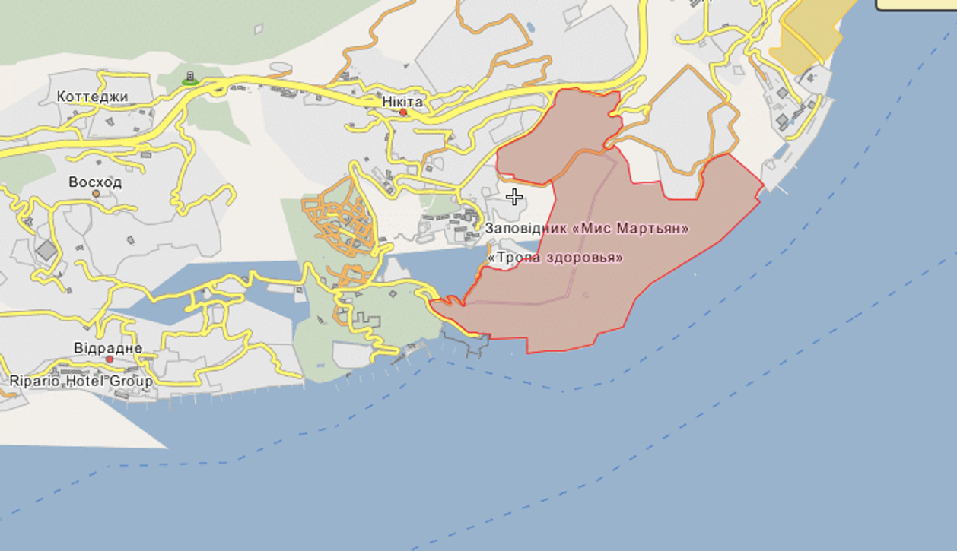
Природний заповідник «Мис Мартьян» (червоним)
Акваторія заповідника - одна з небагатьох ділянок, яка зберіглася на Південному березі Криму у природному стані, з типовою донною рослинністю, котра відрізняється високим біорізноманіттям.
Унікальність і наукова цінність заповідника полягає в тому, що тут зберігаються типові природні ландшафти й багатий генофонд флори та фауни середземноморського типу, що пов'язано з його розташуванням на північній межі Середземнорської флористичної області. Наприклад, реліктові ліси з ялівцю високого в Україні зустрічаються тільки на Південному березі Криму[13].
У постанові уряду РФ № 1091 «Про створення природоохоронних територій федерального значення на території Республіки Крим», природний заповідник «Мис Мартьян» не згадується.
Як виявилося, 4 серпня 2015 року розпорядженням тзв. «Ради Міністрів Республіки Крим» національний природний заповідник «Мис Март’ян» був перетворений на природний парк регіонального значення.
Зниження статусу заповідника і відповідно ліквідація охоронної зони навколо нього дозволило вже в перші роки окупації розглядати можливість реалізації масштабних інфраструктурних проектів навколишньої території.
У 2015 році було запропоновано реалізувати інвестиційний проєкт з реконструкції Нікітського ботанічного саду з відновленням природно-паркової зони, влаштуванням додаткових прогулянкових зон і будівництвом апартаментів готельного-житлового комплексу «Імператорський Сад».
З такою ініціативою виступило ПАТ «Консорціум «Південний берег Русі» і планувало використати 7,2 гектари «вільної та невпорядкованої», за їхніми словами, землі між Нікітським ботанічним садом і заповідником «Мис Мартьян»[14].
Після скасування окупантами заповідного статусу мису Март’ян, його природна цінність буде безповоротно втрачена.
На території національного парку дозволяється організація господарської та рекреаційної діяльності, а пониження його у статусі до регіонального ще більше сприятиме знищенню унікальних для України Середземноморських пейзажів.
Чарівна гавань
На базі національного природного парку загальнодержавного значення «Чарівна гавань» окупантами був незаконно створений «ООПТ регіонального значення «Національний природний парк «Тарханкутський».
Формальність охоронного режиму території демонструється використанням частини території для базування берегових ракетних комплексів (БРК) «Бал» 15-ї ракетної бригади берегової оборони[15].
У кінці 2016 року в засобах масової інформації було опубліковано відео переміщення колони російської техніки на західне узбережжя Криму – мис Тарханкут.
Серед кадрів відео, зокрема, чітко помітно переміщення БРК «БАЛ». Переміщення техніки відбулося у зв’язку із проведенням 1-2 грудня 2016 року ракетних навчань України над Чорним морем[16]. Тоді Міноборони РФ в особі заступника міністра Олександра Дубляна, погрожувало нанести ракетний удар по Україні, у випадку проведення військових навчань[17].
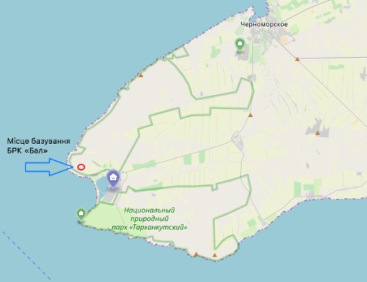
Межі «території ООПТ «Національний природний парк «Тарханкутський» і місце базування БРК «Бал» (червоним)[18]
Як бачимо, використання об’єктів природо-заповідного фонду України в Криму у військових цілях, є поширеним явищем в умовах тимчасової окупації півострова Російською Федерацією.
Нехтування природо-заповідним фондом Криму відображається і в офіційних документах окупантів.
У 2015 році акціонерним співтовариством «Российский институт градостроительства и инвестиционного развития «Гипрогор», була розроблена «Схема территориального планирования Республики Крым».
У другому томі (6 книга) схеми, яка повністю присвячена природоохоронній діяльності, двічі зустрічається наступне речення: «Исходя из интересов РФ в области обороны и безопасности границы ООПТ (особо охраняемые природные территории) могут быть скорректированы»[19].
Як зазначають експерти правозахисної організації «Екологія Право Людина», метою розробки такого аналітичного документу було виявлення аспектів, що можуть зробити природо-заповідні території Криму перешкодою в реалізації політики РФ на півострові, особливо у військовій сфері[20].
Під найбільшою загрозою перебувають прибережні аквальні комплекси Криму, до яких належать, між іншим, такі цінні об’єкти ПЗФ, як: мис Казантип, мис Карадаг, мис Опук, мис Атлеш (Тарханкутський півострів) та інші[21].
Владислав МІРОШНИЧЕНКО, спеціально для BSNews, за підтримки Представництва Президента України в АРК

[1] https://zakon.rada.gov.ua/laws/show/459/98
[2] http://opuk.com.ua/index_ua.html
[3] https://topwar.ru/79418-kerch-voennaya-zagadki-poligona-opuk.html
[4] https://web.archive.org/web/20101001211323/http://www.dus.gov.ua/park1.phtml
[5] https://www.segodnya.ua/ukraine/Prodam-Rodinu-Dorogo-425030.html
[6] http://epl.org.ua/environment/rosiya-skasovuye-zapovidnyky-v-krymu/
[7] https://udprf.ru/content/intervyu-upravlyayushchego-delami-prezidenta-rossiyskoy-federacii-s-kolpakova-30-dekabrya
[8] https://www.kommersant.ru/doc/4004799
[9]http://www.consultant.ru/document/cons_doc_LAW_341408/a8faf2ee4a11d52280a096b2c8cc43b0a199fb6e/
[10] http://stroy-krim.org/encyclopedia/news/krymskiy-prirodnyy-zapovednik-gotovyat-k-zastroyke-i-razvlecheniyam
[11] https://rk.gov.ru/document/show/12340
[12] https://yalta.rk.gov.ru/ru/head/show/20
[13] http://ukrainaincognita.com/pryroda/zapovidnyky/pryrodnyi-zapovidnyk-mys-martyan
[14] http://yalta.tv/news/1942-2015-03-10-13-45-12.html
[15] https://informnapalm.org/ua/ofitser-zs-rf-rozkryv-tayemnytsi-dyvizionu-brk-bal-u-krymu-2/
[16] https://ukranews.com/ua/news/463380-rosiya-prygnala-kolony-viyskovoi-tekhniky-na-mys-tarkhankut
[17] https://www.pravda.com.ua/news/2016/11/30/7128425/
[18] https://leafletjs.com
[19] http://oopt.aari.ru/ref/921 ,с. 14, 82.
[20] http://old.qha.com.ua/ua/analitika/okupovanii-krim-gibridna-viina-proti-dovkillya/27184/
[21] http://epl.org.ua/environment/ramsarski-uhiddia-krymu-mozhut-postrazhdaty-vid-viiskovykh-baz-3/

